Inbjudan

Kappsegling: 2-krona SM med Liros Cup Ost 3 2017 (Laser)
SM: Svenskt Mästerskap för 2-krona
Liros Cup Ost: Laser Standard, Laser Radial & Laser 4.7

Datum: 2017-09-29 – 2017-10-01 (Liros Cup Ost endast lördagen)

Arrangör: Mälarhöjdens Kanotsällskap i samarbete med Mälarhöjdens båtklubb

1. Regler

  - Kappseglingen genomförs i överensstämmelse med reglerna så som de är definierade i Kappseglingsreglerna (KSR) och med Appendix S.
Seglingsföreskrifterna består av föreskrifterna i KSR Appendix S, Standardseglingsföreskrifter, och kompletterande seglingsföreskrifter som kommer att finnas på den officiella anslagstavlan placerad www.2-krona.se
1.3 Alla båtar kan komma att i enlighet med World Sailing Regulation 20, föra reklam vald och tillhandahållen av arrangören.

2. Villkor för att delta

2.1 För deltagande i Liros Cup Ost 3 för Laserklasserna skall den tävlande ombord som har ansvaret ska vara medlem av en klubb som är ansluten till sin nationella myndighet.
För att ha rätt att delta i RF:s mästerskapstävlingar, såsom SM i 2-krona, skall varje tävlande uppfylla kraven i World Sailing Regulation 19.
Titeln Svensk Mästare kan erövras endast av tävlande som är svensk medborgare eller som har varit bosatt i Sverige minst sex av de senaste tolv månaderna innan regattan genomförs. Vid mästerskapstävling med flera tävlande i besättningen skall en majoritet av besättningen (fler än 50 %) uppfylla kraven avseende titeln Svensk Mästare. Om så är fallet erhåller hela besättningen titeln Svensk Mästare. Om regattan vinns av någon som inte uppfyller de kraven, går titeln till den närmast placerade som uppfyller kraven.

2.2 Varje tävlande båt ska vara ansvarsförsäkrad.

2.3 Tävlande deltar i regattan helt på egen risk. Se KSR 4, Besluta att kappsegla. Den arrangerande myndigheten accepterar inget ansvar för sak- eller personskador som någon råkat ut för i samband med eller före, under eller efter regattan.

2.4 När vattentemperaturen understiger +14ºC ska tävlande ha på sig kläder som ger
gott skydd mot nedkylning i vatten, t.ex. våtdräkt eller torrdräkt.

3. Anmälan

3.1 Anmälan ska göras senast 2017-09-28 på www.mks.nu/anmälningar

3.2 Anmälan ska innehålla uppgifter om namn på rorsman och besättning, post-adress, klubb, segelnummer, telefonnummer, e-postadress.

3.3 Anmälningsavgiften är 750 kronor för SM i 2-krona och 375 kronor för Liros Cup Ost. Vid anmälan och inbetalning före 2017-09-01 är anmälningsavgiften lägre. För 2-krona erläggs då 500 kronor och för Liros Cup Ost 250 kronor. Betala genom insättning på Bankkonto Swedbank 8327 - 9 943 883 400-5. Ange segelnr och klass som referens.

4. Registrering och besiktningskontroll

4.1 Registrering ska göras på tävlingsexpeditionen lördag 30 september kl. 08.00. Registreringen kommer även att vara öppen på Mälarhöjdens båtklubb fredagen 29 september 18.00 – 21.00.

4.2 För tävlande i SM i 2-krona skall den som är ansvarig ombord, i enlighet med Svenska Seglarförbundets föreskrift i AppS 1, kunna verifiera giltig tävlingslicens från SSF innan båten kappseglar.
(Denna bestämmelse gäller ej Laser-klasserna)

4.3 En båt eller utrustning kan när som helst besiktigas avseende överensstämmelse med reglerna. På vattnet kan kappseglings och/eller tekniska kommittén instruera en båt att omedelbart bege sig till en föreskriven plats för besiktning.

4.4 Skadad eller förlorad utrustning får inte ersättas utan skriftligt tillstånd från kappseglingskommittén. Begäran om det ska göras till kappseglingskommittén vid första möjliga tillfälle.

4.5 En tävlande i en besättning får inte bytas utan skriftligt tillstånd från kapp-
seglingskommittén.

5. Tidsprogram

5.1 Program:
Besiktning och säkerhetskontroll som stickprov före och under regattan.
Fredag 29 september
Registrering 18.00 – 21.00
Lördag 30 september
Registrering 08.00 – 09.00
Skepparmöte 09.30
Tid för första varningssignal 10.55
Aftersail startar när dagens seglingar avslutats, enklare middag ingår för alla deltagare
Prisutdelning för Liros Cup Ost snarast möjligt och i samband med aftersail.
Söndag 1 oktober
Tid för första varningssignal 08.55
Ingen start efter kl 15.00
Prisutdelning SM i 2-krona sker snarast möjligt kl 20.

5.2 Sju kappseglingar är planerade för SM i 2-krona och fyra i Liros Cup Ost.

6. Genomförande

6.1 SM i 2-krona genomförs utan spinnaker. Spirbom är dock tillåtet.
I övrigt genomförs regattan som fleetracing i en rak serie.

7. Kappseglingsområde

7.1 Kappseglingarna genomförs på Fjåset mellan Mälarhöjdens Båtklubb och Ålsten.

8. Banan

8.1 Banan anges i seglingsföreskrifterna.

9. Protester och straff

9.1 KSR Appendix P gäller.

10. Poängberäkning

10.1 Lågpoängsystemet i KSR Appendix A gäller med den avvikelsen att vid tre eller färre kappseglingar räknas samtliga.

10.2 Minst 3 kappseglingar ska genomföras för att tävlingen ska räknas som
mästerskap. (Avser SM i 2-krona)

11. Priser

11.1 I SM i 2-Krona delas RF:s mästerskapstecken ut i enlighet med SSF:s Tävlingsreglemente punkt 1.20 till individuell Svensk Mästare och de tävlandes klubb samt i miniatyr till tävlande. Om de tävlande kommer från olika klubbar delas inte något mästerskapstecken ut till de tävlandes klubb utan bara miniatyrtecken till de tävlande. Mästerskapstecknen är utförda i förgyllt brons.
För andra respektive tredje bäst placerade tävlande som uppfyller
kraven i SSF:s Tävlingsreglemente punkt 1.20 utdelas RF-tecken i silver
respektive brons.
Mästerskapstecken och mästerskapstitlar får bara delas ut om minst sex båtar från minst tre olika klubbar och två distrikt har gått i mål i någon kappsegling i mästerskapet.

11.2 I Liros Cup Ost delas priser ut till de tre bästa i respektive klass.

12. Regler för stödpersoner

12.1 Stödperson ska sjösätta, förtöja och ta upp sin farkost (coach-båt) enligt
anvisningar från arrangören.

12.2 Stödperson ska följa KSR 1, 2 och 55 samt inte utsätta en tävlande för risk att bryta mot KSR 41.

12.3 Under kappsegling får en stödperson inte vara närmare en tävlande än 50 meter, utom när stödpersonen agerar enligt KSR 1.1.

Datum: 20170629

Namn: Lars Gustafsson

Bilaga till inbjudan.

Inkvarteringsmöjligheter:
Närmaste hotell är good morning hägersten, ca 1 km från MBK hamn:
https://sv.hotels.com/ho176690/good-morning-hagersten-hagersten-sverige/

Klubbensborgs café, vandrarhem och camping ligger alldeles intill MBK’s hamn (gångavstånd):
http://www.klubbensborg.se/

Transport:
MBK når man från E4 Södertäljevägen avfart Bredäng (se karta nedan)
MBK (http://www.mbk.nu/) ligger på gångavstånd från Mälarhöjdens tunnelbana

Möjlighet att få besättningsmedlemmar på platsen.
En facebookgrupp för detta kommer anges i anslutning till anmälningsfunktionen på www.mks.nu

Sjösättningsmöjligheter:
Uppställnigsplats finns på MBK’s inhägnade område och sjösättningsramp finns:
Se: www.mbk.nu och eniro/klubbensborg

Övrig närservice:
Toalett och samlingslokal finns på MBK som kan nyttjas under kappseglingarna. Klubbvärd kommer finnas på plats som kan släppa in och ut seglare på området etc.
Konsumbutik finns inom ca 500 meter från MBK.
Karta
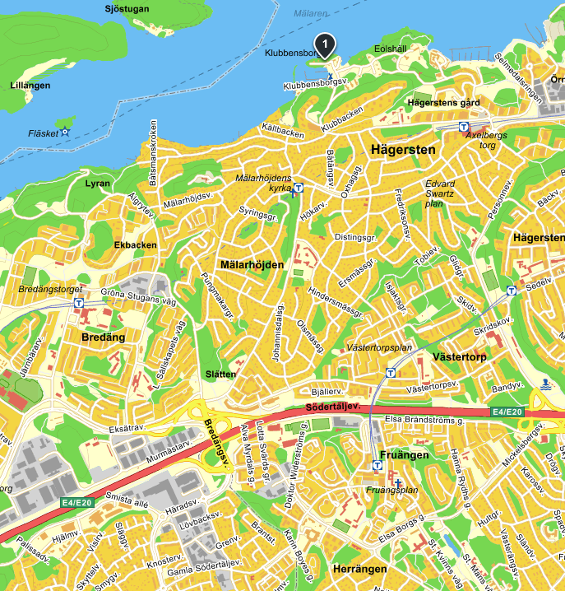

Seglingsområde:

